親愛的家長您好，
恭喜您的寶貝即將進入全新階段，為簡化新生報到程序，本校提供以下多元報到方式:
★報到方式1. 即日起至5/27(五) 16:00前，可採以下方式辦理報到：
多元報到方式請繳交【新生多元報到申請書】與本土語言教學調查表。
(1) 【新生多元報到申請書】拍照後e-mail至nnsh02@nnjh.kl.edu.tw
(2)委由在本校就讀之兄姊送件。
(3)郵寄掛號：205基隆市暖暖區暖中路112號 暖暖高中註冊組收。
(4)通訊報到:02-2457-5534 分機117、116。
(5)傳真報到:2457-5145，(傳真後煩請電洽2457-5534-117、116確認)。
(6)上班時間(每日8:00-16:00)親送至學校警衛室或教務處。
★報到方式2.網路線上報到：(操作說明如附件)
(1)日期：111年5月26日(四) 08:00 至111年5月29日(日) 17:00
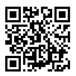
(2) https://schoolsoft.kl.edu.tw/new/173307

備註：
一、若您是於3月20日之後遷居本校學區或未能依時辦理新生報到者，請來電教務處或於到校現場報到日攜帶上述文件到校辦理入學報到。
二、學童若已遷居就讀他校、出國就學或因病欲申請緩讀者應來電通知，告知新遷居住址和就讀學校名稱及聯絡人姓名電話，以免通報強迫入學委員會，造成各位家長不必要的困擾。
三、應符合中央流行疫情指揮中心規定之社交距離，須維持室內1.5公尺、室外1公尺之社交距離，家長或學生請全程配戴口罩，如有發燒或呼吸道症狀者不應進入校園。
▲教務處註冊組電話：(02)24575534 *112、117▲地址：205基市暖暖區暖中路112號

附件 線上報到系統操作說明
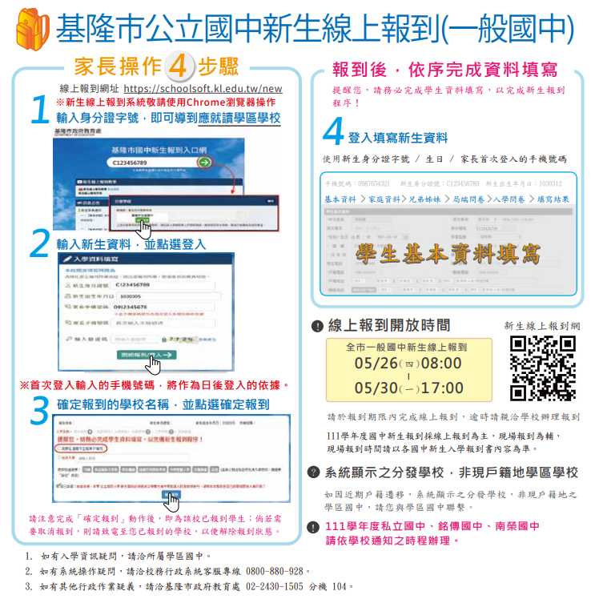

★進行線上學生基本資料填寫前建議預先準備：
項次 | 準備物品 | 檔案類型 | 備註
1 | 證件照 | 照片檔 | 將作為學籍卡.學生證使用
2. | 本土語言教學調查表
如有相關疑問，請致電暖暖高中國中部教務處：2457-5534 分機:112，117
【提醒】家長線上報到後，且資料皆填寫完成，將由系統自動寄發簡訊通知您「您已完成○○○同學111學年度新生報到，已成功提交暖暖高中國中部，如有相關疑問，請致電暖暖高中國中部，謝謝您！」，收到簡訊才算報到完成唷！
▲教務處註冊組電話：(02)24575534 *112、117▲地址：基市暖暖區暖中路112號

